**TRƯỜNG ĐẠI HỌC CÔNG NGHIỆP THỰC PHẨM TP.HỒ CHÍ MINH**

**KHOA CÔNG NGHỆ THÔNG TIN**



**NHÓM 5**

**ĐỀ TÀI: QUẢN LÝ SÂN BÓNG ĐÁ**

**TP.HỒ CHÍ MINH, THÁNG 11 NĂM 2023**

**TRƯỜNG ĐẠI HỌC CÔNG NGHIỆP THỰC PHẨM TP.HỒ CHÍ MINH**

**KHOA CÔNG NGHỆ THÔNG TIN**



**ĐỀ TÀI: QUẢN LÝ SÂN BÓNG ĐÁ**

**Giáo viên hướng dẫn:**

**Trần Thị Mỹ Lệ**

**Nhóm:5**

Trưởng nhóm : 2001215589 - Trần Đào Thái An

**Thành viên:**

2001216084 - Thái Hoàng Quân2001216220 - Võ Minh Tính

**TP.HỒ CHÍ MINH, THÁNG 11 NĂM 2023**

**Lời cảm ơn**

Trước tiên, chúng em xin gửi lời cảm ơn chân thành đến Trường Đại học Công Thương TP.HCM cùng cô Trần Thị Mỹ lệ, người đã tạo nên một hành trình học tập và phát triển không thể quý báu hơn đối với nhóm em.

Trường đã đào tạo và trang bị cho nhóm em kiến thức, kỹ năng và lòng đam mê cần thiết để bước chân vào thế giới chuyên ngành và sẵn sàng đối mặt với những thách thức mới. Điều này đã giúp nhóm phát triển không chỉ về mặt kiến thức chuyên môn mà còn về mặt cá nhân, xây dựng tư duy logic và phát triển khả năng giải quyết vấn đề.

Để hiều rõ hơn về vấn đề này chúng em xây dựng một đề tài quản lý với chủ đề quản lý sân bóng. Vì thời gian không có nhiều và trình độ còn chưa đủ nên đề tài còn nhiều thiếu sót rất mong thầy cô và các bạn đóng góp ý kiến.

Một lần nữa, chúng em xin chân thành cảm ơn Trường Đại học Công Thương và Cô Trần Thị Mỹ Lệ vì sự hỗ trợ, sự dạy dỗ và cơ hội mà họ đã mang đến.

**MỤC LỤC**

**CHƯƠNG I: Giới thiệu đồ án** 6

**1.** **Định nghĩa vấn đề** 6

**2.** **Phạm vi đồ án** 6

**3.** **Mục tiêu** 6

**CHƯƠNG II: Phân tích đề tài** 8

**1.** **Phân tích yêu cầu hệ thống** 8

**2.** **Các công việc cần giải quyết** 8

**CHƯƠNG III: Thiết kế CSDL** 9

**1.** **Database Design** 9

**1.1.** **Database Diagrams** 9

**1.2.** **Các thực thể** 9

**2.** **Thực Thể ACCOUNT** 9

**3.** **Thực Thể KHACHHANG** 10

**4.** **Thực Thể LOAISAN** 11

**5.** **Thực Thể SANBONG** 11

**6.** **Thực Thể DATSAN** 12

**CHƯƠNG IV: Hiện Thực** 13

**1.** **Đăng nhập** 13

**2.** **Danh Mục** 16

**3.** **Form quản lý sân bóng** 17

**4.** **Form hệ thống** 18

**5.** **Form quản lý doanh thu** 19

**6.** **Form đặt sân** 20

**7.** **Đăng xuất** 21

**CHƯƠNG V: Kết luận và định hướng phát triển** 22

**1.** **Kết luận** 22

**1.1.** **Ưu điểm** 22

**1.2.** **Nhược điểm** 22

**2.** **Định hướng phát triển** 22

**Tài liệu tham khảo** 23

# **CHƯƠNG I: Giới thiệu đồ án**

1. **Định nghĩa vấn đề**

Mua đất làm sân đá bóng hiện đang là loại hình kinh doanh phổ biến được rất nhiều người lựa chọn để khởi nghiệp. Việc đầu tư để làm được sân đá bóng đã gian nan thì để **quản lý sân bóng đá** đi vào hoạt động lại càng khó hơn khi phải quản lý cả nguyên liệu, tài chính, nhân sự và việc kinh doanh cho phát triển. Bất kỳ sân bóng hay cơ sở kinh doanh nào muốn hoạt động hiệu quả đều cần có người quản lý giỏi.

Công việc quản lý nói chung hay quản lý sân bóng nói riêng là người chịu trách nhiệm quản lý hoạt động của toàn bộ sân bóng và các nhân viên làm việc tại sân, nhằm đảm bảo doanh số và không ngừng gia tăng sự hài lòng của khách hàng.

Các công việc chính mà một quản lý sân bóng phải thực hiện là:

* Quản lý và chịu trách nhiệm về nguyên liệu, nhân viên, khách hàng và các vấn đề liên quan đến sân bóng.
* Kiểm tra, giao việc, đốc thúc nhân viên; lưu tâm những góp ý và tạo động lực cho nhân viên
* Đào tạo và theo dõi nhân viên mới trong việc bán và chăm sóc khách hàng
* Đảm bảo số lượng, chất lượng và dịch vụ để đáp ứng nhu cầu khách hàng
* Báo cáo tình hình kinh doanh của sân bóng theo tuần/tháng
* Hỗ trợ xây dựng chiến lược phát triển cho sân bóng.

Dù là sân bóng đá kinh doanh độc lập hay thuộc một bộ phận trong tổ chức chung cư, khách sạn, nhà hàng,… muốn hoạt động kinh doanh được đồng nhất đều cần có người quản lý chịu trách nhiệm, điều hành, phân công, hướng dẫn, giám sát toàn bộ hoạt động của quán

1. **Phạm vi đồ án**

Phạm vi quay quanh các nghiệp vụ đặt sân bóng, tuân theo nghiệp vụ quản lý của một sân bóng đá, đảm bảo đầy đủ các chức năng chính của phần mềm và khai thác các chức năng mới có liên quan đến quản lý sân bóng, nhằm giúp cho phần mềm có thêm phần tiện ích.

1. **Mục tiêu**

Phần mềm hỗ trợ trong việc quản lý nghiệp vụ ví dụ như đặt sân, in hóa đơn, quản lý khách hàng,quản lý sân..v.vv Phần mền quản lý đặt sân bóng giúp người dùng tiết kiệm được thời gian, thao tác đơn giản dễ dàng sửu dụng, quản lý.

# **CHƯƠNG II: Phân tích đề tài**

1. **Phân tích yêu cầu hệ thống**

Sân bóng hiện này có lượng người chơi thể thao nhiều , để phục vụ mọi người được tốt hơn, chính xác hơn và nhanh chóng hơn thì chủ quán đang từng bước tin học hoá các khâu quản lí. Đặc biệt là trong công tác kế toán và quản lí các sân bóng. Bởi vì với công tác thủ công trước đó mà sân bóng thực hiện đã bộc lộ nhiều hạn chế như sau:

* Việc đặt sân và quản lý lịch trình thường phải được thực hiện thủ công, điều này có thể tạo ra nhầm lẫn và xung đột trong lịch trình sử dụng sân.
* Khả năng xác nhận đặt sân chậm và đòi hỏi sự hiện diện trực tiếp tại sân bóng.
* Tính toán doanh thu và chi phí thường không minh bạch, làm cho việc quản lý tài chính trở nên phức tạp và khó kiểm soát..
* Thông tin về lịch sử đặt sân, trạng thái sân, và các thông báo liên quan thường không được cập nhật ngay lập tức, gây bất tiện cho người chơi và quản lý sân.

Trước tình hình đó vấn đề đặt ra là xây dựng một hệ thống thông tin mới hoàn thiện hơn đáp ứng được các yêu cầu cơ bản sau:

* Giảm khối lượng ghi chép nhằm lưu trữ thông tin.
* Cập nhật dữ liệu nhanh chóng, chính xác và kịp thời.
* Thống kê được số lượng hàng hoá nhập xuất,thu chi và tình hình doanh thu của cửa hàng.
* Tự động in các hoá đơn cần thiết
* Có khả năng lưu trữ thông tin lâu dài, đảm bảo truy vấn nhanh khi cần thiết

1. **Các công việc cần giải quyết**

Khi có sân được đặt trùng thời gian với nhau thì khi đặt sân sẽ không không đặt được.

Khi đặt thêm một sân mới thì một hóa đơn sẽ được sinh ra.

# **CHƯƠNG III: Thiết kế CSDL**

1. **Database Design**
   1. 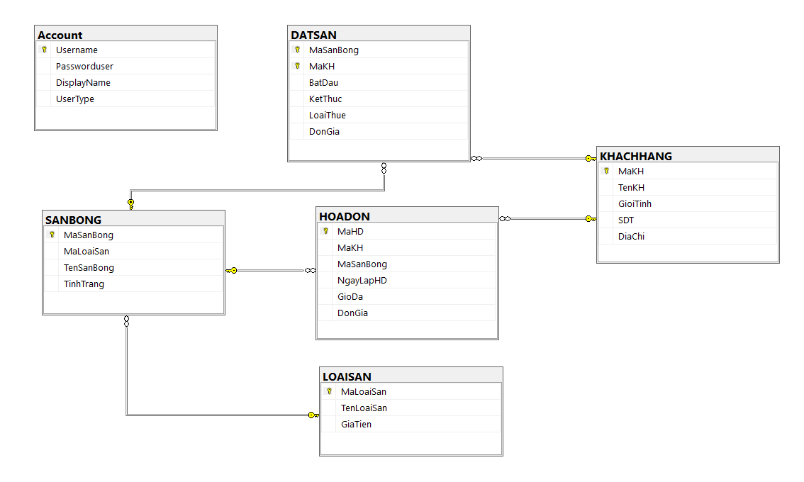**Database Diagrams**
   2. **Các thực thể**

* Thử thể ACCOUNT
* Thực Thể KHACHHANG
* Thực Thể LOAISAN
* Thực Thể SANBONG
* Thực Thể DATSAN
* Thực Thể HOADON

1. **Thực Thể ACCOUNT**

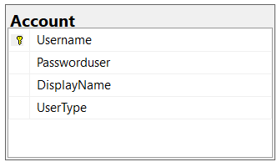

|  |  |  |  |  |  |
| --- | --- | --- | --- | --- | --- |
|  |  | **ACCOUNT** |  |  |  |
| STT | Tên thuộc tính | Diễn giả | Kiểu | Kích thước | Ghi chú |
| 1 | UserName | Tên đăng nhập | varchar | 50 | Khóa chính |
| 2 | Passwoeduser | Mật khẩu | varchar | 50 |  |
| 3 | DisplayName | Tên hiển thị | nvarchar | 50 |  |
| 4 | UserType | Loại tài khoản | nvarchar | 50 |  |

1. **Thực Thể KHACHHANG**

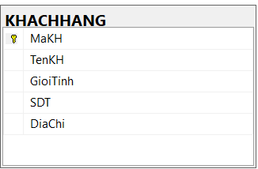

|  |  |  |  |  |  |
| --- | --- | --- | --- | --- | --- |
|  |  | **KHACHHANG** |  |  |  |
| STT | Tên thuộc tính | Diễn giả | Kiểu | Kích thước | Ghi chú |
| 1 | MaKH | Mã khách hàng | char | 10 | Khóa chính |
| 2 | TenKH | Tên khách hàng | nvarchar | 50 |  |
| 3 | GioiTinh | Nam hoặc nữ | nvarchar | 10 |  |
| 4 | SDT | Số điện thoại | varchar | 15 |  |
| 5 | DiaChi | Nơi ở | nvarchar | 100 |  |

1. 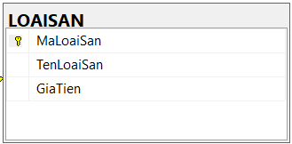**Thực Thể LOAISAN**

|  |  |  |  |  |  |
| --- | --- | --- | --- | --- | --- |
|  |  | **LOAISAN** |  |  |  |
| STT | Tên thuộc tính | Diễn giả | Kiểu | Kích thước | Ghi chú |
| 1 | MaLoaiSan | Mã loại sân | char | 10 | Khóa chính |
| 2 | TenLoaiSan | Tên loại sân | nvarchar | 50 |  |
| 3 | GiaTien | Giá tiền loại sân | float |  |  |

1. **Thực Thể SANBONG**

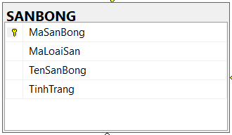

|  |  |  |  |  |  |
| --- | --- | --- | --- | --- | --- |
|  |  | **SANBONG** |  |  |  |
| STT | Tên thuộc tính | Diễn giả | Kiểu | Kích thước | Ghi chú |
| 1 | MaSanBong | Mã sân bóng | char | 10 | Khóa chính |
| 2 | MaLoaiSan | Mã loại sân | char | 10 | Khóa chính |
| 3 | TenSanBong | Tên sân bóng | nvarchar | 50 |  |
| 4 | TinhTrang | Đã được đặt chưa | nvarchar | 50 |  |

1. **Thực Thể DATSAN**

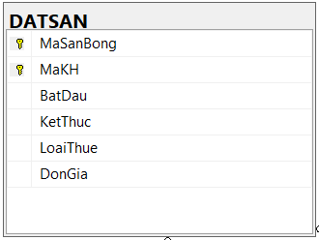

|  |  |  |  |  |  |
| --- | --- | --- | --- | --- | --- |
|  |  | **DATSAN** |  |  |  |
| STT | Tên thuộc tính | Diễn giả | Kiểu | Kích thước | Ghi chú |
| 1 | MaSanBong | Mã sân bóng | varchar | 10 | Khóa chính |
| 2 | MaKH | Mã khách hàng | varchar | 10 | Khóa chính |
| 3 | BatDau | Ngày giờ bắt đầu | datetime |  |  |
| 4 | KetThuc | Ngày giờ kết thúc | datetime |  |  |
| 5 | LoaiThue | Loại thuê | nvarchar | 50 |  |
| 6 | DonGia | Đơn giá | float |  |  |

1. 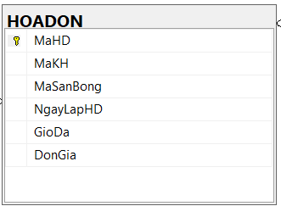**Thực thể HOADON**

|  |  |  |  |  |  |
| --- | --- | --- | --- | --- | --- |
|  |  | **HOADON** |  |  |  |
| STT | Tên thuộc tính | Diễn giả | Kiểu | Kích thước | Ghi chú |
| 1 | MaHD | Mã sân bóng | varchar | 10 | Khóa chính |
| 2 | MaKH | Mã khách hàng | varchar | 10 | Khóa chính |
| 3 | MaSanBong | Ngày giờ bắt đầu | datetime |  |  |
| 4 | KetThuc | Ngày giờ kết thúc | datetime |  |  |
| 5 | LoaiThue | Loại thuê | nvarchar | 50 |  |
| 6 | DonGia | Đơn giá | float |  |  |

# **CHƯƠNG IV: Hiện Thực**

1. **Đăng nhập**

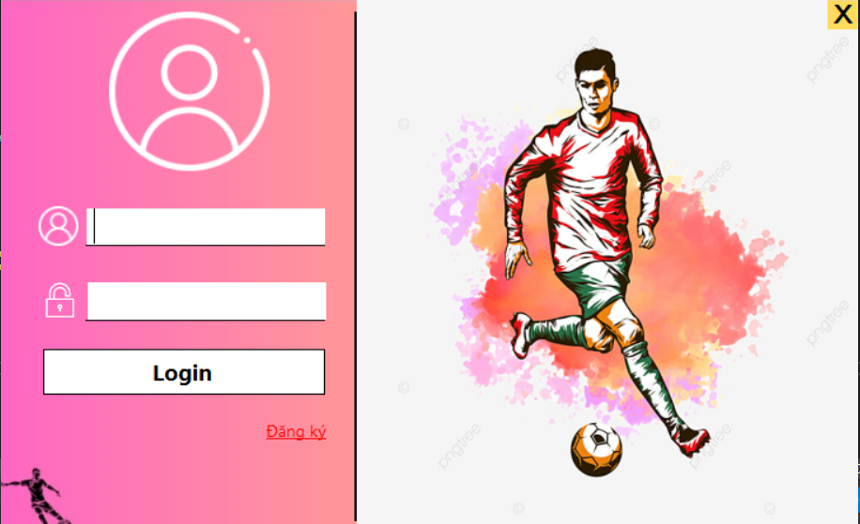

Đây là form dùng để đăng nhập vào hệ thống, form này được kết nối với cơ sở dữ liệu để lấy tài khoản và mật khẩu đăng nhập. Ở đây ta có phần đăng nhập cho cả nhân viên thu ngân và cho quản lý của cửa hàng. Button login cho phép đăng nhập vào hệ thống.

Dữ liệu sẽ được thêm vào trong SQL, một sân bóng sẽ có nhiều quản

lý và nhiều nhân viên thu ngân nên từng nhân viên và từng quản lý

sẽ có một tài khoản và mật khẩu để đăng nhập vào.

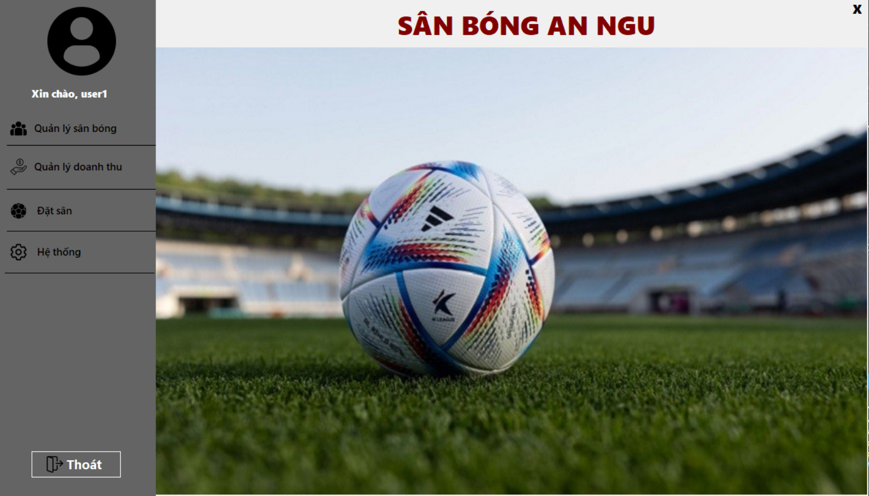

+ Button thoát : khi nhấn vào nút X ở góc trên cùng bên phải form đăng nhập,messageBox sẽ thực hiện chức năng thông báo cho người dùng lựa chọn việc thoát khỏi form đăng nhập, người dùng sẽ chọn yes hoặc no(yes hoặc no do dialogResult thực hiện).

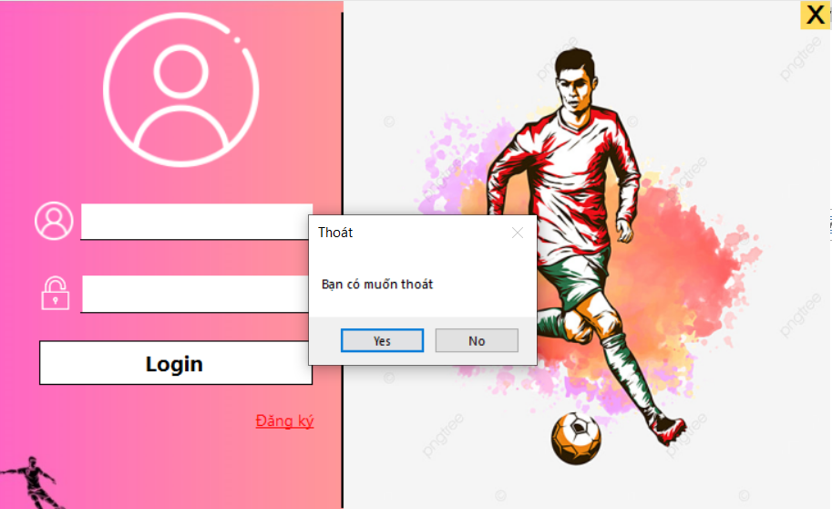

+ Hàm kiểm tra đăng nhập: hàm này được kết nối với cơ sở dữ liệu, nếu tên tài khoản và mật khẩu trùng với tên tài khoản và mật khẩu đã có trong cơ sở dữ liệu thì đăng nhập thành công.

+ Sau khi đăng nhập thành công thì giao diện chính hiện ra, nếu tên tài khoản và mật khẩu nhập vào không trùng với tên tài khoản và mật khẩu có trong cơ sở dữ liệu thì thông báo cho người dùng xuất hiện và cho người dùng nhập lại.

1. **Danh mục**

Khi đăng nhập vào giao diện chính sẽ có ngay giao diện danh mục cho phép nhân viên hoặc quản lý chọn, menu này nhằm phân loại ra các mục khác nhau để biết quản lý chỗ nào

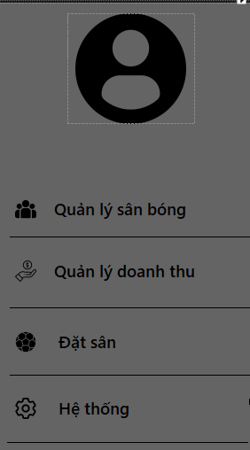

1. **Form quản lý sân bóng**

Khi nhấn chọn vào quản lý sân bóng trong thanh menu, ta sẽ thấy form này hiện lên.

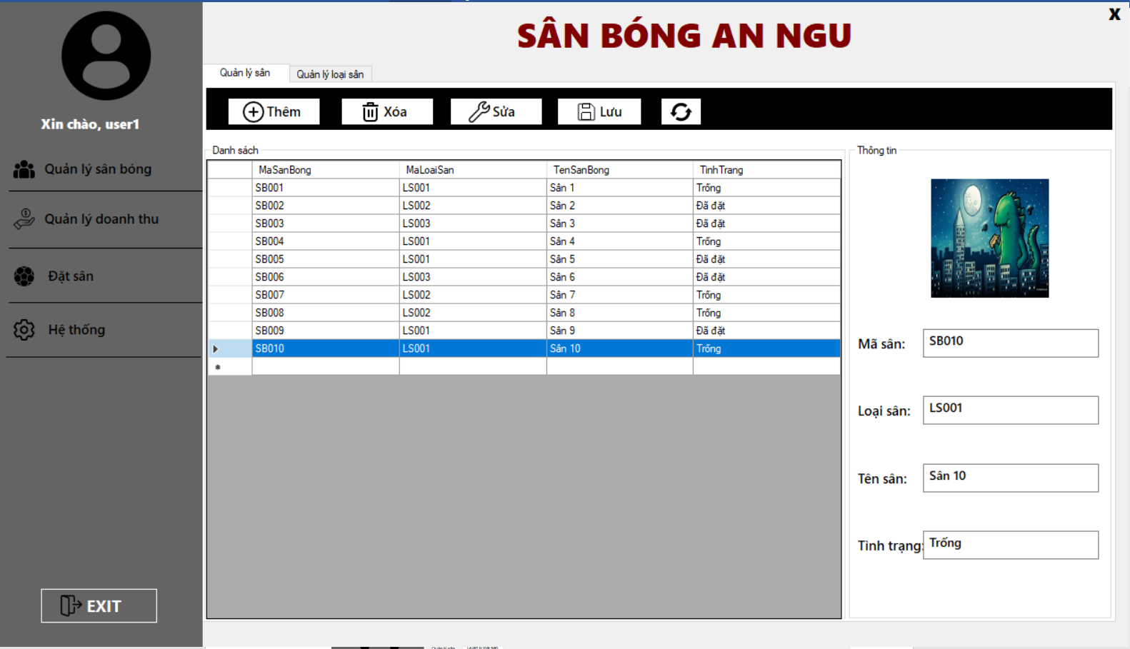

Khi ta nhấp vào một trong các ô trong dataGridview thì trên Danh mục sẽ hiện tên danh mục mà ta đã chọn, mã sân, tên sân và giá tiền cũng hiển thị tương ứng với ô mà ta nhấp vào.  
Form này còn có các chức năng thêm bàn, sửa lại tên bàn, hoặc xóa bàn. Nếu các sân đã được đặt thì trong thanh tình trạng sẽ hiện lên trình trạng đã đặt.

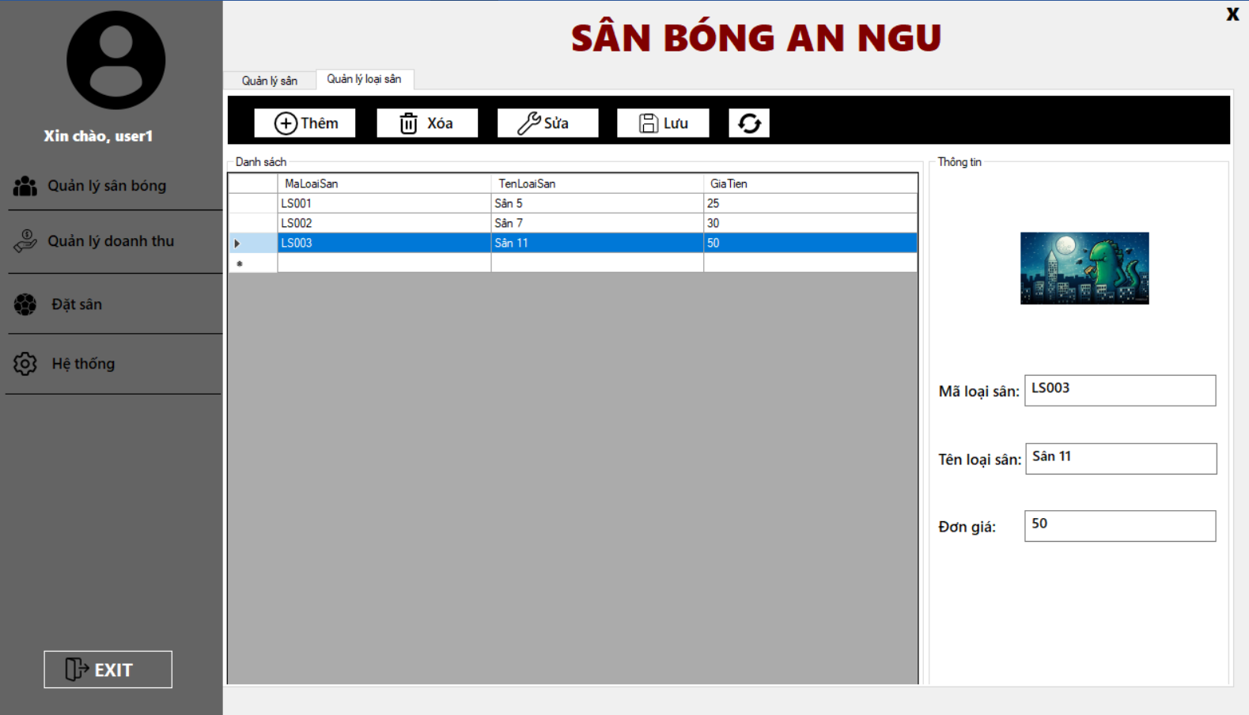

Tương tự với quản lý sân thì khi ta bấm vào tabpage cũng sẽ hiện ra quản lý loại sân, form này cũng thực thi được chức năng thêm, sửa và xóa loại sân trong danh sách.

1. **Form hệ thống**

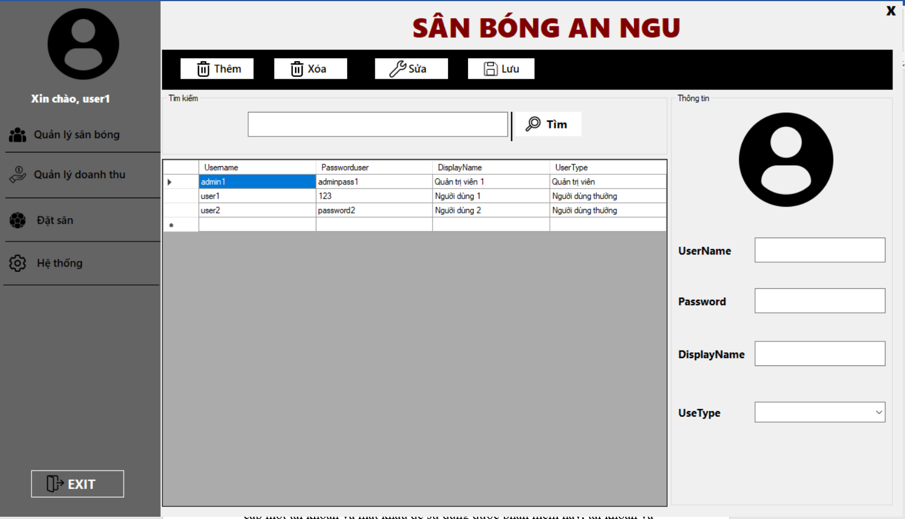

Để mở form này ta chỉ cần chọn Danh sách tài khoản trong menu của giao diện chính thì form hệ thống sẽ hiện lên.

Form này sẽ thực hiện chức năng quản lý tất cả các tài khoản của nhân viên và quản lý, những người được phép truy cập vào ứng dụng này, mỗi người sẽ được cấp một tài khoản và mật khẩu để sử dụng được phần mềm này, tài khoản và mật khẩu được thêm vào dữ liệu và xuất hiện trên dataGridView.

Ta có thể thực hiện thay đổi mật khẩu cho tài khoản của một người khi người đó có quên mật khẩu

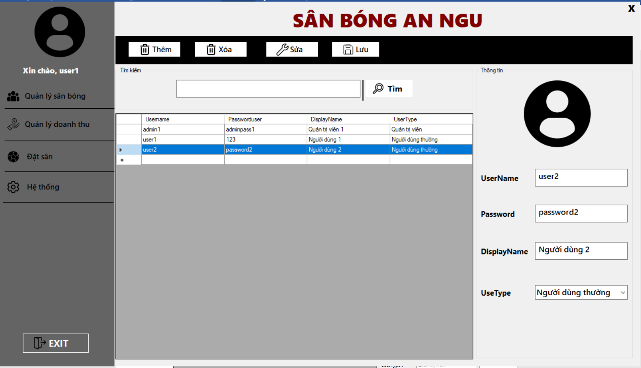

Khi ta nhấp vào 1 trong các ô trong dataGridView thì trên ô textbox của tài khoàn, tên hiển thị và mật khẩu sẽ hiển thị thông tin tương ứng với dòng mà ta chọn.

Chức năng thêm , sửa, xóa cũng tương ứng với các form trên.

1. **Form quản lý doanh thu**

Để form hiển thị thì ta chọn Quản lý doanh thu trên thanh Menu. Form này cho phép chúng ta quản lý thông tin khách hàng và hóa đơn và thống kê doanh thu.

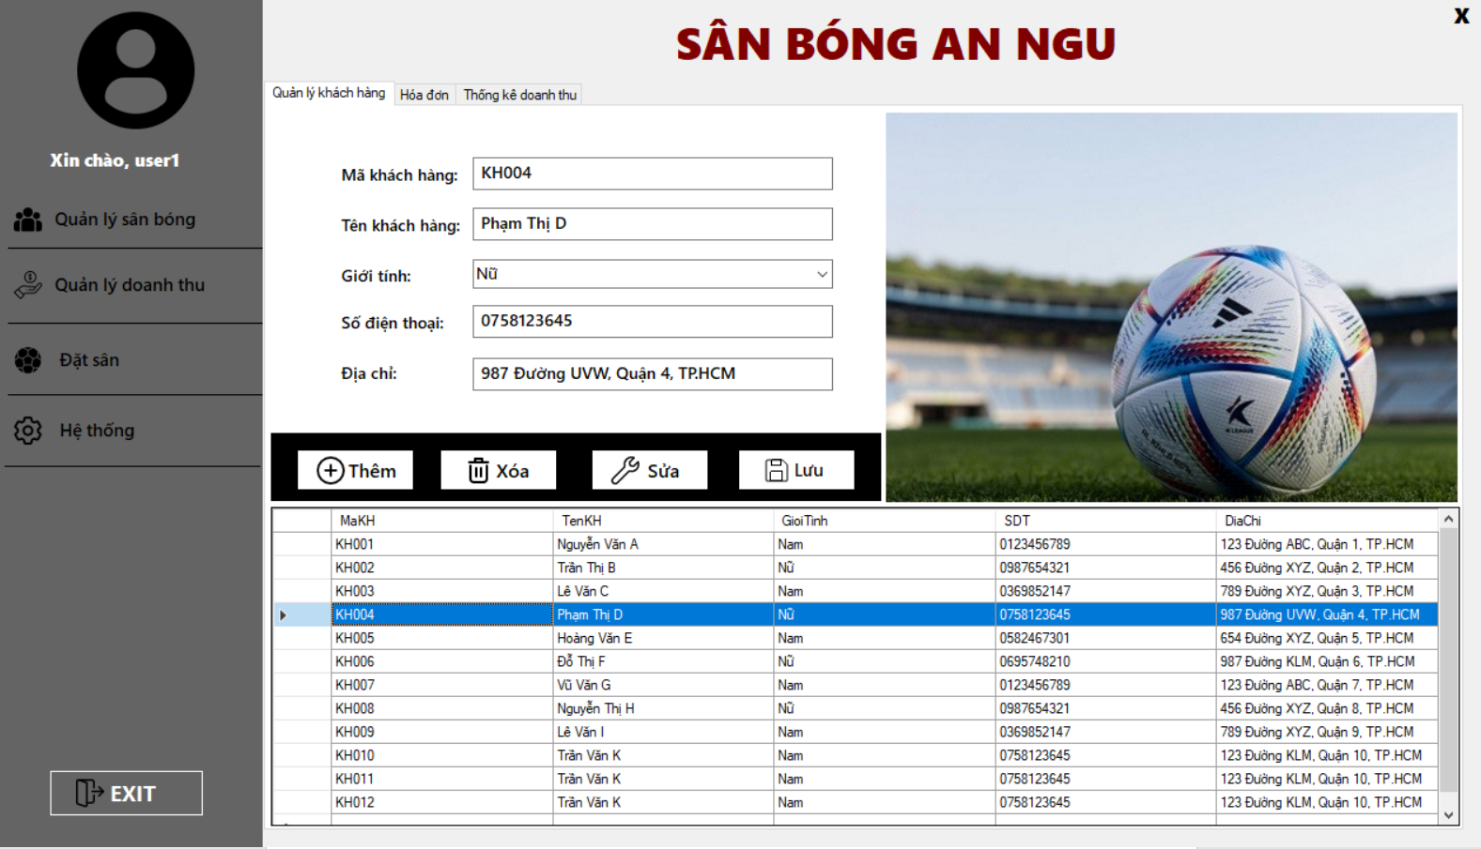

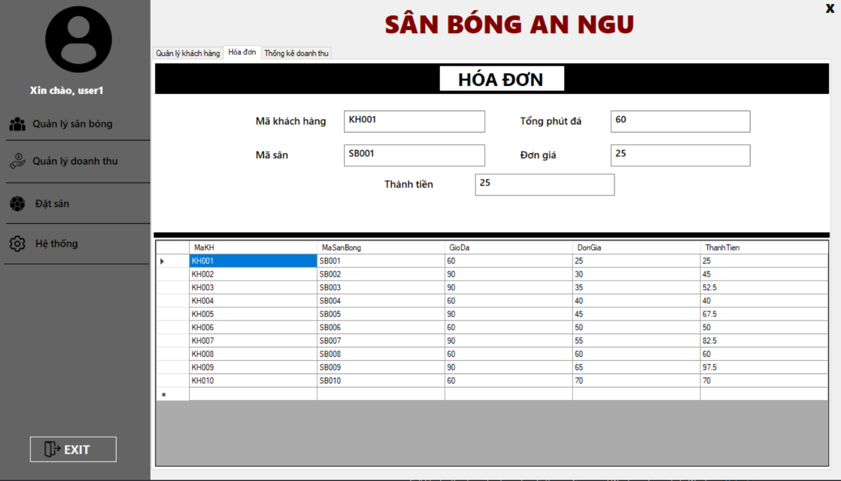Đầu tiên là quản lý khách hàng khi chúng ta muốn thêm một khách hàng mới chúng ta sẽ điền thông tin của khách hàng, và thông tin của khách hàng sẽ được lại khi ta bấm thêm. Hoặc khi muốn xem thông tin của khách hàng nào đó ta sẽ bấm vào 1 dòng và thông tin của khách hàng đó sẽ hiện lên trên textbox.

Tiếp theo là tabpage Hóa đơn, đây là nơi sẽ lưu lại thông tin và tính tổng thành tiền.Khi đặt một sân mới thì 1 hóa đơn mới sẽ được sinh ra.

Cuối cùng là tabpage Thống kê doanh thu khi nhập vào tháng năm hoặc năm thì sẽ xuất ra doanh thu theo tháng hoặc theo năm

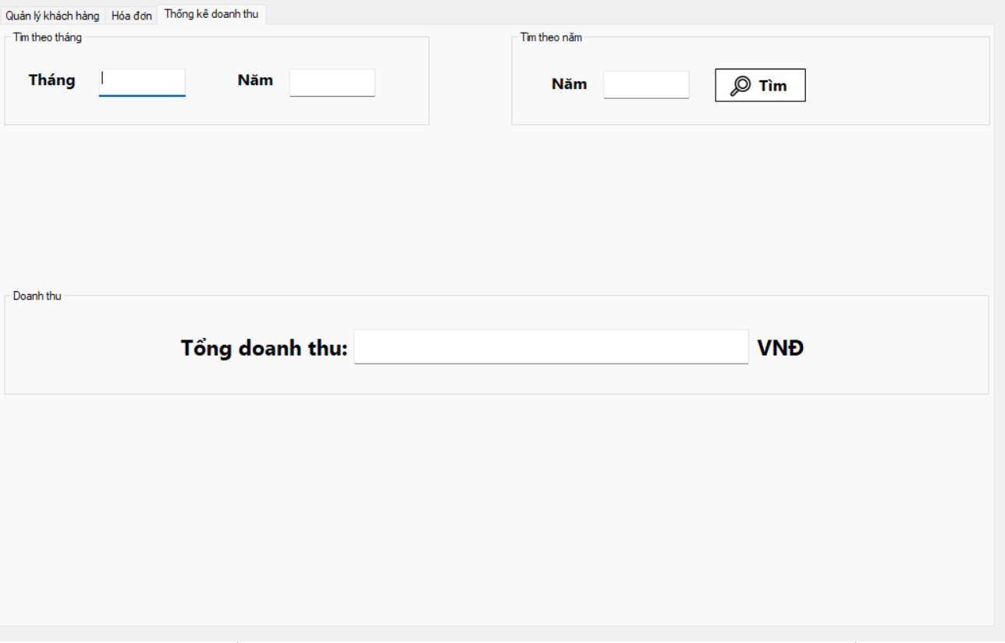

1. **Form đặt sân**

Nếu muốn hiện form này ta có thể chọn Đặt sân ở trên thanh menu.

Đây là form sẽ dùng để thực hiện việc đặt sân cho khách hàng, khi khách hàng có nhu cầu muốn đặt sân thì người nhân viên sẽ nhập vào thông tin đặt sân theo yêu cầu của khách. Khi chọn 1 dòng thì nó sẽ hiện thông tin của đặt sân trên các textbox và combobox.

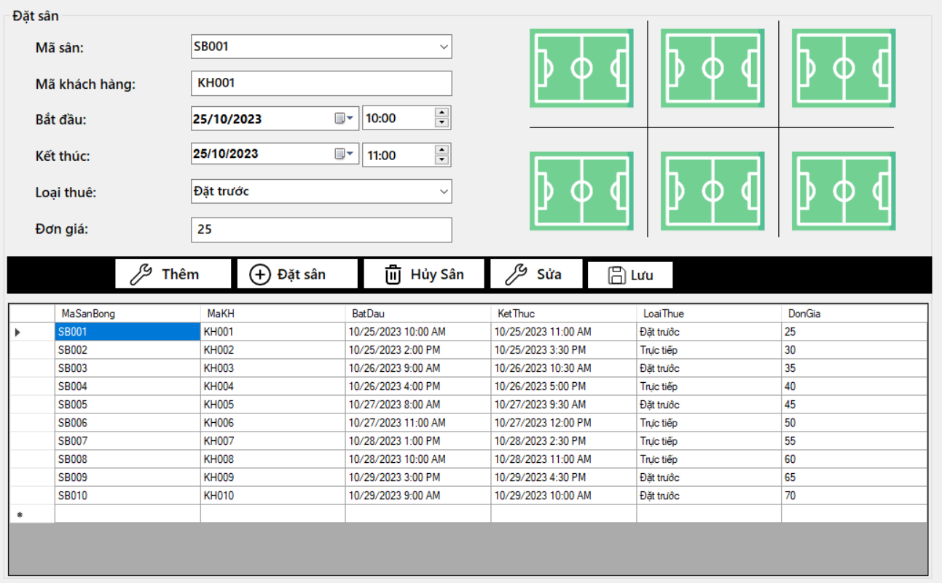

1. **Đăng xuất**

Khi nhấn vào Exit trên menu Tài Khoản thì trên màn hình sẽ hiển thị thông báo cho người dùng chọn.

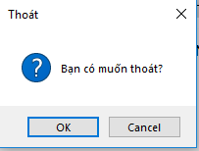

Và khi người dùng nhấn chọn ok thì chương trình sẽ thoát ra.

# **CHƯƠNG V: Kết luận và định hướng phát triển**

1. **Kết luận**
   1. **Ưu điểm**

Nắm vững kiến thức lý tuyết cơ bản cho việc thiết kế chương trình và thiết kế được CSDL tương đối hoàn chỉnh, đáp ứng tốt cho việc viết chương trình.

Biết cách áp dụng các kiến thức lý tuyết vào thực tế

* 1. **Nhược điểm**

Do thời gian nghiên cứu còn hạn chế,nên việc nguyên cứu còn chưa đầy đủ, chương trình chưa được các chức năng đầy đủ như mông muốn.

1. **Định hướng phát triển**

Có thể chỉnh sửa, bổ sung các chức năng cần thiết cho sân bóng và có thể sửa đổi để phát triển ứng dụng vào cho hệ thống nhà hàng, khách sạn, trong các lĩnh vực hoạt động kinh doanh.

# **Tài liệu tham khảo**

1. [studocu.com](https://www.studocu.com/vn/document/truong-dai-hoc-thu-dau-mot/cong-nghe-thong-tin/xay-dung-phan-mem-quan-ly-san-bong-mini/45899826)
2. <https://www.youtube.com/watch?v=vDmtrqWRjE8>